**27.05.2020г**

**«Коммерция (по отраслям)»**

**1 курс**

**ИНФОРМАТИКА**

1.Тема: «Встроенный векторный редактор MSWord»

Цель: получить представление об офисном пакете Microsoft Office, познакомиться с возможностями программы Word, научить создавать векторные рисунки в Word.

Теоретический материал

Для создания собственных изображений в документах Word используется панель инструментов Рисование, с помощью которой вы можете нарисовать и оформить простейшие графические объекты: прямоугольник, овал, линию или фигуры произвольной формы. Чтобы отобразить панель Рисование вызовите команду Вид→Панель инструментов→Рисование.

Панель инструментов Рисование содержит три группы кнопок, которые служат для вставки изображений, а также для изменения параметров форматирования существующих объектов.

hello_html_m7de9837e.jpg

Рисование объектов.

При работе с объектом можно пользоваться всеми доступными инструментами рисования. Чтобы нарисовать соответствующий объект, необходимо щелкнуть на соответствующей кнопке этой панели инструментов и перемещать указатель при нажатой кнопке мыши. По завершении рисования щелкните кнопкой мыши в любом месте за пределами объекта.

Чтобы создать несколько объектов одним и тем же инструментом, выполните двойной щелчок на кнопке этого инструмента. Он будет активен до тех пор, пока вы не нажмете кнопку другого инструмента, не начнете вводить текст или не выполните любое другое действие, отличное от перемещения указателя при нажатой кнопке мыши.

Если в процессе рисования вы будете удерживать нажатой клавишу [Shift], зафиксируется определенная форма объекта. Например, овал превратится в окружность, а прямоугольник в квадрат. Если же держать нажатой клавишу [Shift] во время проведения линии, то линия будет вертикальной, горизонтальной или пройдет под углом 30, 45 либо 600. Чтобы нарисовать прямоугольник или овал, начиная от центра фигуры, перемещайте мышь при нажатой клавише [Ctrl].

Для того чтобы нарисовать линию или стрелку, щелкните на кнопке Линия или Стрелка. Указатель примет вид крестика. Щелкните на предполагаемой начальной позиции линии или стрелки и, удерживая нажатой левую кнопку мыши, переместите указатель мыши к предполагаемой конечной позиции линии или стрелки. Отпустите кнопу мыши – линия будет начерчена, а инструмент рисования станет неактивным. При рисовании стрелки наконечник появляется с той стороны, где была отпущена кнопка мыши.

При использовании кнопок Прямоугольник или Овал перетащите указатель мыши от одного угла объекта к другому, а затем отпустите кнопку мыши.

Может оказаться, что для реализации ваших планов перечисленных графических объектов недостаточно. В этом случае воспользуйтесь богатой коллекцией готовых геометрических фигур, доступ к которым вы можете получить, щелкнув на кнопке Автофигуры панели инструментов Рисование.

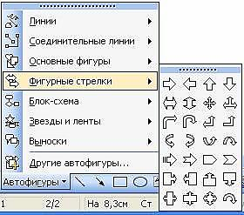

Автофигуры объединены в восемь категорий: Линии, Соединительные линии, Основные фигуры, Фигурные стрелки, Блок-схема, Звезды и ленты, Выноски и Другие автофигуры. Выбрав нужную категорию, откройте меню автофигур и щелкните по кнопке автофигуры.

Если поверх обычного текста или графического объекта необходимо расположить какой-либо текст, поместите его в специальное текстовое поле, которое можно создать посредством кнопки Надпись. С помощью панели инструментов Форматирования этот текст можно форматировать.

Для вставки текста в автофигуру:

1. Выделите автофигуру.
2. Выполните одно из следующих действий.

a. Для добавления текста щелкните правой кнопкой мыши любую фигуру (кроме прямых линий и полилиний), в контекстном меню выберите команду Добавить текст, а затем введите нужный текст.

b. Для изменения или дополнения существующего текста щелкните правой кнопкой мыши любую фигуру (кроме прямых линий и полилиний), в контекстном меню выберите команду Изменить текст, а затем внесите необходимые изменения.

Форматирование объектов.

Кнопки панели инструментов Рисование предназначены для форматирования выбранных объектов, в том числе объектов WordArd.

Для выбора объектов используется кнопка Выбор объекта hello_html_faaf854.jpg. Для выбора отдельного объекта достаточно щелкнуть на нем. Что выделить несколько объектов, при каждом щелчке удерживайте нажатой клавишу [Shift] или обведите мышью рамки вокруг всех нужных объектов.

После щелчка на кнопке Цвет заливки hello_html_m7933bbf1.jpg открывается меню цветов. Если заливка объекта использоваться не будет, выберите Нет заливки. Заметьте: отсутствие заливки это не тоже самое что белый цвет.

Для изменения цвета линий выбранного объекта щелкните на кнопке Цвет линий hello_html_75de3335.jpg - откроется меню цветов.

С помощью команды цвет шрифта hello_html_2df3441d.jpg можно изменить цвет текста в выбранном объекте, например, в текстовом поле или выноске. Если не выбран ни один объект, то в дальнейшем при создании объектов по умолчанию будут использоваться цвета, которые соответствуют всем трем описанным кнопкам.

Посредством кнопки Тип линии hello_html_79ed058d.jpg отображается меню типов линий. При выборе команды Другие линии открывается окно Формат автофигуры, где можно задать ширину линий и прочие атрибуты объектов.

Меню Тип штриха hello_html_m7fc0b109.jpg позволяет проводить сплошные, пунктирные и штриховые линии, а также использовать различные из комбинации.

В меню Вид стрелки hello_html_22fb934d.jpg можно указать, как должна выглядеть стрелка. Если стрелка требуемого вида в меню отсутствует, следует выбрать Другие стрелки и в открывшемся диалоговом окне Формат автофигуры создать стрелку, указав вид наконечника, толщину линии, цвет и т.д.

Эффекты тени и объема

Эффекты тени и объема предназначены для того, чтобы придать объекту большую глубину. Можно применить только один из этих эффектов: если применить эффект объема к объекту, содержащему тень, то тень будет удалена, и наоборот.

В меню Стиль тени hello_html_m2c925e7.jpg выбирают тени для выделенного объекта. Для изменения формы тени активируйте команду Настройка тени. Откроется одноименная панель инструментов, которая содержит кнопки, предназначенные для смещения тени влево, вправо, вверх или вниз, а также меню Цвет тени.

Эффект объема можно применить к любому объекту. Кнопки на панели инструментов Настройка объема hello_html_6dc926c9.jpg позволяет задать выпуклость объекта, а также угол поворота, перспективу, направление освещения, текстуру поверхности и цвет. Если при использовании одного из эффектов изменить цвет, вид самого объекта останется прежним.

Упорядочение объектов

Меню Рисование hello_html_m41db0d15.jpg панели инструментов программы Word включает несколько операций для манипуляции объектами. Все нарисованные объекты располагаются на отдельных уровнях поверх текста документа.

Для перемещения объекта между слоями вызовите команду Рисование→Порядок и откройте меню порядок. Содержащиеся в нем команды На передний план и На задний план позволяют изменить расположение выбранных объектов относительно текста и других объектов. При работе более чем с двумя уровнями используются кнопки Переместить вперед и Переместить назад, позволяющие сместить выбранный объект на один слой.

В программе Word объекты можно размещать выше или ниже текстового уровня. С помощью команды Поместить за текстом создается подложка для отдельной страницы.

Положение отдельных объектов на рисунке изменяются посредством команд Сдвиг, Выровнять/распределить и Повернуть/отразить, выбранных в меню Рисование. Для работы с мелкими деталями включите отображение сетки на экране. Она поможет правильно выровнять различные объекты в рисунке. Используйте для этого команду Рисование→Сетка.

Группировка и разгруппировка объектов

Когда создание рисунка закончено, можно сгруппировать все нарисованные элементы таким образом, чтобы они рассматривались как один объект.

Для этого выберите требуемые объекты, а затем вызовите команду Рисование→Группировать панели инструментов Рисование. Маркеры изменения размеров каждого из выбранных объектов будут заменены единым набором маркеров, который может использоваться для перемещения нового объекта или изменения его размера.

Если объект содержит несколько элементов, его можно разгруппировать с помощью команды Рисование→Разгруппировать. Вы можете изменить размер каждой составляющей объекта, а также переместить ее, отформатировать или удалить. Это самый простой способ форматирования рисунка. Разгруппировав изображение, измените цвета заливки или удалите фрагмент изображения. После этого отметьте все составляющие объекта и заново их сгруппируйте, для того чтобы иметь возможность перемещать объект целиком и изменять его размеры. Команды группировки и упорядочения вы также можете найти в контекстном меню объекта.

Задание:§7.2.1 Угринович, ответить на вопросы:

* С помощью какой панели инструментов можно создавать в Word рисунки?
* Как включить отображение панели Рисование?
* Какие группы кнопок находятся на панели Рисование?
* В чем отличие рисования в Paint и рисования в Word?

2.Тема: «Растровый редактор Paint. Создание рисунков, текста на рисунках. Работа с цветом, с рисунками»

Цель: сформировать понятие о графическом редакторе Paint, научить пользоваться инструментами программы

PAINT – растровый редактор, создающий изображения в виде набора пикселов. Рисунки, создаваемые редактором Paint, называют растровыми или точечными.  Редактор позволяет с помощью мыши выполнять чёрно-белые и цветные рисунки. С помощью инструментов редактора можно создавать контуры и выполнять заливку цветом, рисовать прямые и кривые линии.

Запуск программы Paint осуществляется нажатием на кнопку Пуск на панели задач и выбором команды Программы – Стандартные – Paint.

Панель инструментов в левой части открывшегося окна содержит 16 кнопок-пиктограмм. Назначение каждой кнопки можно прочесть на всплывающей подсказке, появляющейся при наведении на неё указателя мыши. Среди инструментов панели имеются Карандаш, Кисть, Ластик, Заливка, Выбор цветов.

Для рисования линий в редакторе предусмотрены инструменты:

линия – рисование прямых линий;

карандаш – рисование произвольных линий;

кривая – рисование кривых линий.

В редакторе Paint имеется инструмент Надпись, с помощью которого можно в создаваемый рисунок ввести какой-нибудь текст.

Для удаления фрагмента рисунка достаточно выделить фрагмент и нажать клавишу DELETE. Чтобы удалить весь рисунок, нужно войти в меню Рисунок и щёлкнуть по опции Очистит  
Практические задания:

Задание

Нарисуйте конверт, используя инструменты *Прямоугольник и Линия*

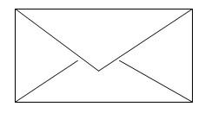

Задание

С помощью инструментов Линия, Эллипс и Заливка нарисуйте логотип:

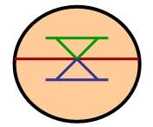 

Задание

Нарисуйте следующие рисунки, используя различные инструменты:

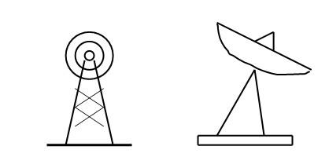

*Теоретическая часть:*

Компьютерная графика — это создание и обработка изображений (рисунков, чертежей и т.д.) с помощью компьютера. Различают два способа создания предметных изображений — растровый и векторный, соответственно, два вида компьютерной графики — растровую и векторную.

Растровая графика. Изображения состоят из разноцветных точек – пикселей (от англ. pixel — точка), которые в совокупности и формируют рисунок. Растровое изображение напоминает лист бумаги в клеточку, на котором каждая клеточка закрашена каким-либо цветом.

Каждый растровый рисунок имеет определенное число точек по горизонтали и вертикали. Эти два числа характеризуют размер рисунка. Размер рисунка в пикселях записывают в следующем виде: число пикселей по горизонтали число пикселей (число рядов пикселей) по вертикали. Например, для системы Windows типичные размеры экрана дисплея в пикселях: 640x480, 1024x768, 1240x1024. Чем больше число пикселей содержится по горизонтали и вертикали при одних и тех же геометрических размерах рисунка, тем выше качество воспроизведения рисунка.

Кроме размеров рисунок характеризуется цветом каждого пикселя. Таким образом, для создания или сохранения растрового рисунка необходимо указать его размеры и цвет каждого пикселя.

Векторная графика. Изображение строится при помощи математического описания объектов, таких как линия, круг, прямоугольник. Такие простые объекты называются примитивами. С их помощью создаются более сложные объекты.

Для создания объектов-примитивов в векторной графике используют простые команды: Рисовать линию от точки А до точки Б или Рисовать круг радиусом А с центром в точке Б. Такие команды воспринимаются устройствами вывода для рисования объектов.

Векторная графика полностью использует все преимущества разрешающей способности того конкретного устройства, на которое выводится рисунок. Векторные команды просто сообщают устройству вывода, что необходимо нарисовать объект заданного размера, используя столько точек, сколько возможно. Другими словами, чем больше точек сможет использовать устройство для создания рисунка, тем лучше он будет выглядеть.

Векторная графика позволяет также легко редактировать отдельный объект в рисунке, не влияя на другие его части.

Панель инструментов – основное (но не единственное) средство для роботы с изображениями.

Панель инструментов PAINT:

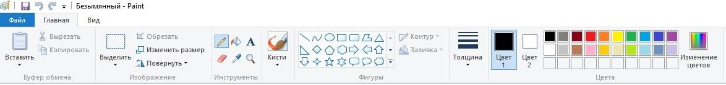

Задание

Нарисуйте следующие рисунок, используя различные инструменты (эллипс, круг):

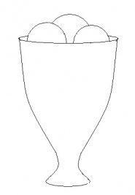

Задание

Нарисуйте фигуры, используя ЛИНИЮ (чтобы нарисовать ровную линию, выбрать инструмент ЛИНИЯ и провести удерживая клавишу Shift)

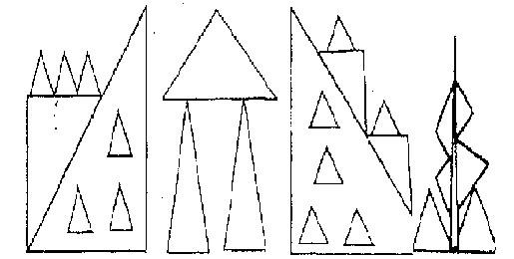

Задание

Сделайте приглашение на праздничный обед.

Задание:§7.2.2 Угринович, выполнить практические задания.

**ФИЗКУЛЬТУРА**

Тема: «Прыжки в длину с разбега. Техника прыжка в длину с места»

Цель: научить овладению техникой прыжка в длину с разбега.

Задание: конспект, смотреть видео

**РОДНАЯ ЛИТЕРАТУРА**

Практическое занятие: «Работа с информационными источниками. М.Жукова – талантливый беллетрист. Анализ произведений А.Д.Мысовской, Т.Г.Шевченко, В.И.Даля, стихотворений Н.А.Добролюбова, рассказов А.Печерского, В.Г.Короленко, А.М.Горького»

Цель:

- формирование умений и навыков ведения научно-исследовательской работы;

- овладение современными методами поиска, обработки и использования информации

<https://cloud.mail.ru/public/4tHG/28LUGEwJN>

<https://cloud.mail.ru/public/4XQB/3hsXZ5rdy>

Задание: по прочитанному произведению или стихотворению составить план и сделать его анализ

**ЭКОНОМИКА**

Тема занятия: «Международное экономическое сотрудничество.Международная миграция капитала и рабочей силы»

Цель: сформировать представление о МРТ об особенностях мировых экономических отношений,миграции капитала и рабочей силы

<https://cloud.mail.ru/public/5vk2/gyL2j8Amz>

Задание:

1.Задание базового уровня: (теория+термины и 1 задача ).учебник А.И. Гомоластр 276

2. Задание повышенной сложности:. (теория+термины и 3 задачи

3. Задание повышенной сложности: Проект «Россия и санкции: тупик или новый этап развития».

4. Задание творческое по желанию: Пользуясь дополнительной литературой или

источниками сети Интернет, найти информацию о товарах и услугах нашей области, которые экспортируются в другие страны. Проанализировать предпосылки, определившие экспортную направленность этих производств.